

**Түркістан қаласы, Бәйдібек, Қазығұрт, Отырар, Сайрам және Созақ аудандарының аумағында орналасқан республикалық маңызы бар тарих және мәдениет ескерткіштерінің қорғау аймақтары, құрылыс салуды реттеу аймақтары және қорғалатын табиғат ландшафты аймақтарының шекараларын бекіту туралы**

***Күшін жойған***

Оңтүстік Қазақстан облыстық мәслихатының 2014 жылғы 11 желтоқсандағы № 34/268-V шешімі. Оңтүстік Қазақстан облысының Әділет департаментінде 2015 жылғы 16 қаңтарда № 2960 болып тіркелді. Күші жойылды - Түркістан облыстық мәслихатының 2022 жылғы 14 қыркүйектегі № 17/215-VII шешімімен

      Ескерту. Күші жойылды - Түркістан облыстық мәслихатының 14.09.2022 № 17/215-VII шешімімен (алғашқы ресми жарияланған күнінен кейін күнтізбелік он күн өткен соң қолданысқа енгізіледі).

      "Тарихи-мәдени мұра объектілерін қорғау және пайдалану туралы" 1992 жылғы 2 шілдедегі Қазақстан Республикасының Заңының 36 бабының 2-тармағына сәйкес, Оңтүстік Қазақстан облыстық мәслихаты **ШЕШІМ** **ҚАБЫЛДАДЫ:**

      1. Осы шешімнің 1-19 қосымшаларына сәйкес, Түркістан қаласы, Бәйдібек, Қазығұрт, Отырар, Сайрам және Созақ аудандарының аумағында орналасқан республикалық маңызы бар тарих және мәдениет ескерткіштерінің қорғау аймақтары, құрылыс салуды реттеу аймақтары және қорғалатын табиғат ландшафты аймақтарының шекаралары бекітілсін.

      2. Осы шешім алғашқы ресми жарияланған күнінен кейін күнтізбелік он күн өткен соң қолданысқа енгізіледі.

|  |  |
| --- | --- |
| *Облыстық мәслихат сессиясының төрағасы* | *А.Сопбеков* |
| *Облыстық мәслихат хатшысы* | *Қ.Ержан* |

|  |  |
| --- | --- |
|  | Оңтүстік Қазақстан облыстық мәслихатының 2014 жылғы 11 желтоқсандағы № 34/268-V шешіміне 1-қосымша |

**Түркістан қаласы, Бәйдібек, Қазығұрт, Отырар, Сайрам және Созақ аудандарының аумағында орналасқан республикалық маңызы бар тарих және мәдениет ескерткіштерінің қорғау аймақтары, құрылыс салуды реттеу аймақтары және қорғалатын табиғат ландшафты аймақтарының шекаралары**

|  |  |  |  |  |  |  |  |
| --- | --- | --- | --- | --- | --- | --- | --- |
| № | Тарих және мәдениет ескерткіштерінің атауы, мерзімі | Ескерткіштің түрі | Алаңы, га | | | | |
| Ескерткіштің | Қорғау аймағы | Құрылыс салуды реттеу аймағы | Қорғалатын табиғат ландшафты аймағы | Барлығы |
| 1 | 2 | 3 | 4 | 5 | 6 | 7 | 8 |
| 1 | Түркістан қаласы  Сауран қалашығы  XIII–XVIII ғғ. | археология | 42,0 | 13,0 | 26,0 | 26,0 | 107,0 |
| 2 | Бәйдібек ауданы  Қарасу тұрағы (Ш. Уәлиханов атындағы) Мүсте | археология | 0,36 | 2,3 | 4,6 | 4,6 | 11,86 |
| 3 | Аппақ Ишан сәулет кешені XIX ғ.(мешіт; медресе; дәрісхана) | қала құрылысы және сәулет | 3,384 | 7,28 | 14,56 | 14,56 | 39,784 |
| 4 | Қазығұрт ауданы  Ысмайыл ата сәулет кешені XI-XIX ғғ. (Ысмайыл ата кесенесі, орта ғасыр;  Жәбірейіл кесенесі, XIX ғ.; Қошқар-ата кесенесі, орта ғасыр; мешіт, кейінгі орта ғасыр;  шілдехана, орта ғасыр; қақпалар, XIXғ.) | қала құрылысы және сәулет | 0,597 | 7,42 | 14,84 | 14,84 | 37,697 |
| 5 | Отырар ауданы  Арыстанбаб кесенесі XX ғ. басы. | қала құрылысы және сәулет | 0,045 | 0,355 | 0,71 | 0,71 | 1,82 |
| 6 | Оқсыз (Оксус) қалашығы I-XIV ғғ. | археология | 6,58 | 6,25 | 12,5 | 12,5 | 37,83 |
| 7 | Отырар қалашығы I-XVIII ғғ. | археология | 15,61 | 8,51 | 17,2 | 17,2 | 58,52 |
| 8 | Сайрам ауданы  Сайрам (Исфиджаб) қалашығы VIII-XVII ғғ. | археология | 32,6 | 11,2 | 22,4 | 22,4 | 88,6 |
| 9 | Әбдел Әзизбаба кесенесі XI ғ. ортасы | қала құрылысы және сәулет | 0,105 | 0,248 | 0,496 | 0,496 | 1,345 |
| 10 | Ибрагим-ата кесенесі XVII ғ. басы. XX ғ. | қала құрылысы және сәулет | 0,056 | 0,22 | 0,44 | 0,44 | 1,156 |
| 11 | Қожа Талық кесенесі XIX ғ. | қала құрылысы және сәулет | 0,036 | 0,208 | 0,416 | 0,416 | 1,076 |
| 12 | Мірәлі баба кесенесі  XIX ғ. аяғы | қала құрылысы және сәулет | 0,056 | 0,22 | 0,44 | 0,44 | 1,156 |
| 13 | Қарашаш-ана кесенесі XVIII ғ. | қала құрылысы және сәулет | 0,064 | 0,224 | 0,448 | 0,448 | 0,184 |
| 14 | Қызыра  Пайғамбар мұнарасы  XVIII-XIX ғғ. | қала құрылысы және сәулет | 0,012 | 0,19 | 0,376 | 0,376 | 0,954 |
| 15 | Созақ ауданы  Медресе XIX ғ. аяғы | қала құрылысы және сәулет | 0,165 | 0,5 | 1,0 | 1,0 | 2,665 |
| 16 | Баба-ата мешіт-кесенесі XIX ғ. аяғы | қала құрылысы және сәулет | 0,038 | 0,32 | 0,64 | 0,64 | 1,638 |
| 17 | Қорғанның қираған орны | археология | 2,028 | 4,0 | 8,0 | 8,0 | 22,028 |
| 18 | VI-X ғғ.  Ноғай-Ишан мешіті XIX ғ. | қала құрылысы және сәулет | 0,04 | 0,33 | 0,66 | 0,66 | 1,69 |

|  |  |
| --- | --- |
|  | Оңтүстік Қазақстан облыстық мәслихатының 2014 жылғы 11 желтоқсандағы № 34/268-V шешіміне 2-қосымша |

**Түркістан қаласының аумағында орналасқан республикалық маңызы бар тарих және мәдениет "Сауран қалашығы XIII-XVIII ғасырлар" ескерткіштің қорғау аймағы, құрылыс салуды реттеу аймағы, және қорғалатын табиғи ландшафт аймақтарының шекараларының**  
**СЫЗБАСЫ**

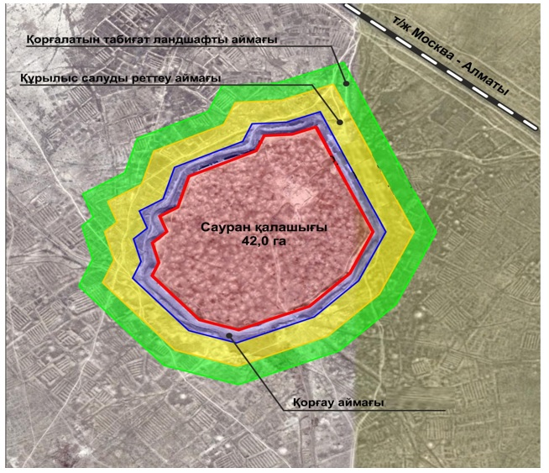

      Қорғау аймағының ауданы: S = 13,0 гектар.

      Құрылыс салуды реттеу аймағының ауданы: S = 26,0 гектар.

      Қорғалатын табиғи ландшафты аймағы үшін: S = 26,0 гектар.

|  |  |
| --- | --- |
|  | Оңтүстік Қазақстан облыстық мәслихатының 2014 жылғы 11 желтоқсандағы № 34/268-V шешіміне 3-қосымша |

**Бәйдібек ауданының аумағында орналасқан республикалық маңызы бар тарих және мәдениет "Қарасу тұрағы (Ш. Уалиханов атындағы) Мүсте" ескерткіштің қорғау аймағы, құрылыс салуды реттеу аймағы, және қорғалатын табиғи ландшафт аймақтарының шекараларының**  
**СЫЗБАСЫ**

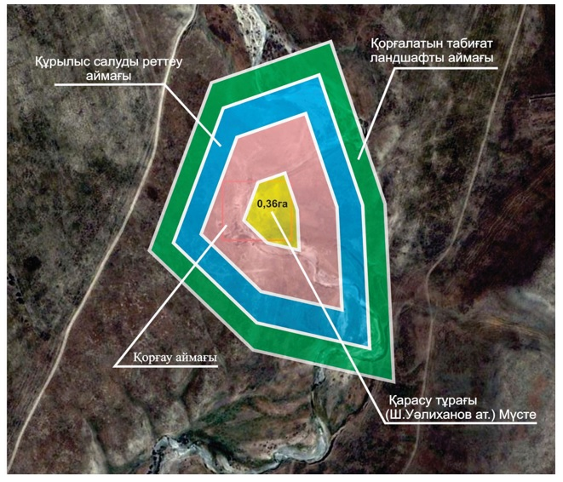

      Қорғау аймағының ауданы: S = 2,3 гектар.

      Құрылыс салуды реттеу аймағының ауданы: S = 4,6 гектар.

      Қорғалатын табиғи ландшафты аймағы үшін: S = 4,6 гектар.

|  |  |
| --- | --- |
|  | Оңтүстік Қазақстан облыстық мәслихатының 2014 жылғы 11 желтоқсандағы № 34/268-V шешіміне 4-қосымша |

**Бәйдібек ауданының аумағында орналасқан республикалық маңызы бар тарих және мәдениет "Аппақ Ишан сәулет кешені XIX ғасыр (мешіт; медресе; дәрісхана)" ескерткіштің қорғау аймағы, құрылыс салуды реттеу аймағы, және қорғалатын табиғи ландшафт аймақтарының шекараларының**  
**СЫЗБАСЫ**

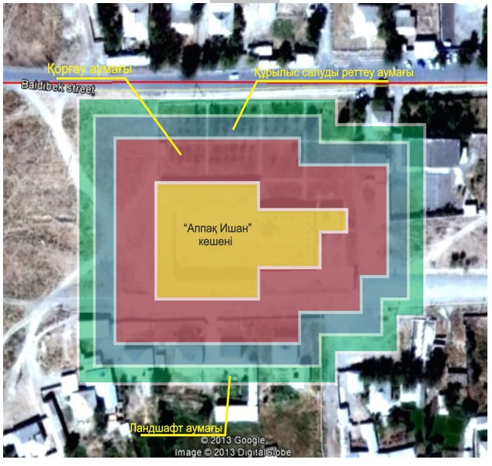

      Қорғау аймағының ауданы: S = 7,28 гектар.

      Құрылыс салуды реттеу аймағының ауданы: S = 14,56 гектар.

      Қорғалатын табиғи ландшафты аймағы үшін: S = 14,56 гектар.

|  |  |
| --- | --- |
|  | Оңтүстік Қазақстан облыстық мәслихатының 2014 жылғы 11 желтоқсандағы № 34/268-V шешіміне 5-қосымша |

**Қазығұрт ауданының аумағында орналасқан республикалық маңызы бар тарих және мәдениет "Ысмайыл ата сәулет кешені XI-XIX ғасырлар (Ысмайыл ата кесенесі, орта ғасыр; Жәбірейіл кесенесі, XIX ғасыр; Қошқар-ата кесенесі, орта ғасыр; мешіт, кейінгі орта ғасыр; шілдехана, орта ғасыр; қақпалар, XIX ғасыр)" ескерткіштің қорғау аймағы, құрылыс салуды реттеу аймағы, және қорғалатын табиғи ландшафт аймақтарының шекараларының**  
**СЫЗБАСЫ**

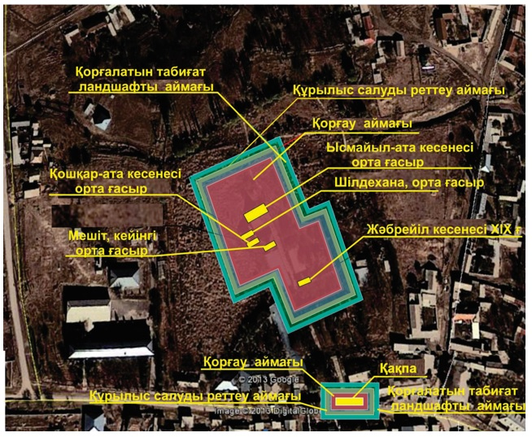

      Қорғау аймағының ауданы: S = 7,42 гектар.

      Құрылыс салуды реттеу аймағының ауданы: S = 14,84 гектар.

      Қорғалатын табиғи ландшафты аймағы үшін: S = 14,84 гектар.

|  |  |
| --- | --- |
|  | Оңтүстік Қазақстан облыстық мәслихатының 2014 жылғы 11 желтоқсандағы № 34/268-V шешіміне 6-қосымша |

**Отырар ауданының аумағында орналасқан республикалық маңызы бар тарих және мәдениет "Арыстанбаб кесенесі XX ғасырдың басы." ескерткіштің қорғау аймағы, құрылыс салуды реттеу аймағы, және қорғалатын табиғи ландшафт аймақтарының шекараларының**  
**СЫЗБАСЫ**

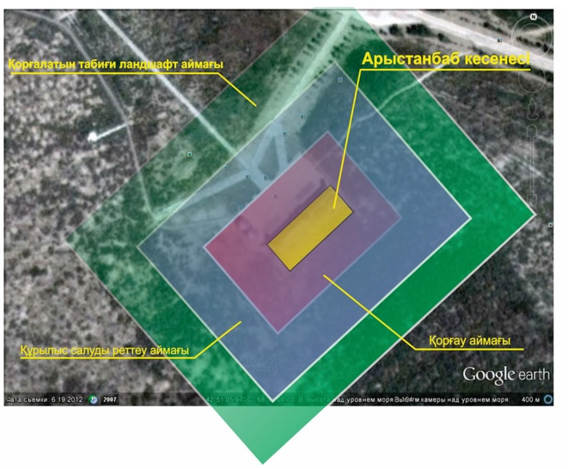

|  |  |
| --- | --- |
|  | Оңтүстік Қазақстан облыстық мәслихатының 2014 жылғы 11 желтоқсандағы № 34/268-V шешіміне 7-қосымша |

**Отырар ауданының аумағында орналасқан республикалық маңызы бар тарих және мәдениет "Оқсыз (Оксус) қалашығы I-XIV ғасырлар" ескерткіштің қорғау аймағы, құрылыс салуды реттеу аймағы, және қорғалатын табиғи ландшафт аймақтарының шекараларының**  
**СЫЗБАСЫ**

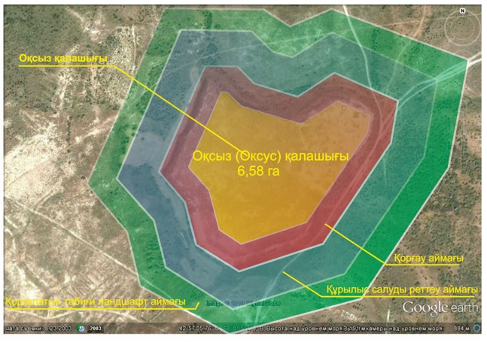

      Қорғау аймағының ауданы: S = 6,25 гектар.

      Құрылыс салуды реттеу аймағының ауданы: S = 12,5 гектар.

      Қорғалатын табиғи ландшафты аймағы үшін: S = 12,5 гектар.

|  |  |
| --- | --- |
|  | Оңтүстік Қазақстан облыстық мәслихатының 2014 жылғы 11 желтоқсандағы № 34/268-V шешіміне 8-қосымша |

**Отырар ауданының аумағында орналасқан республикалық маңызы бар тарих және мәдениет "Отырар қалашығы I-XVIII ғасырлар" ескерткіштің қорғау аймағы, құрылыс салуды реттеу аймағы, және қорғалатын табиғи ландшафт аймақтарының шекараларының**  
**СЫЗБАСЫ**

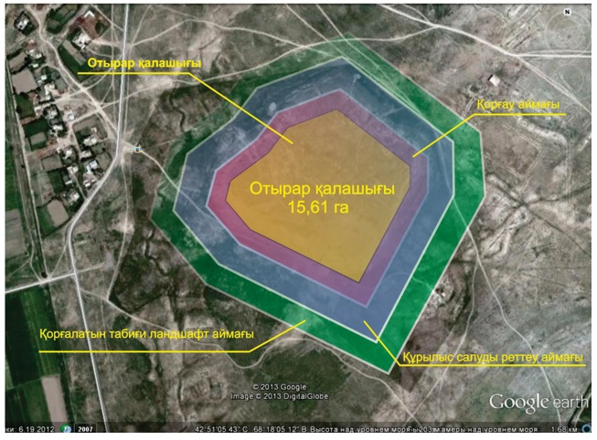

      Қорғау аймағының ауданы: S = 8,51 гектар.

      Құрылыс салуды реттеу аймағының ауданы: S = 17,2 гектар.

      Қорғалатын табиғи ландшафты аймағы үшін: S = 17,2 гектар.

|  |  |
| --- | --- |
|  | Оңтүстік Қазақстан облыстық мәслихатының 2014 жылғы 11 желтоқсандағы № 34/268-V шешіміне 9-қосымша |

**Сайрам ауданының аумағында орналасқан республикалық маңызы бар тарих және мәдениет "Сайрам (Исфиджаб) қалашығы VIII-XVII ғасырлар" ескерткіштің қорғау аймағы, құрылыс салуды реттеу аймағы, және қорғалатын табиғи ландшафт аймақтарының шекараларының**  
**СЫЗБАСЫ**

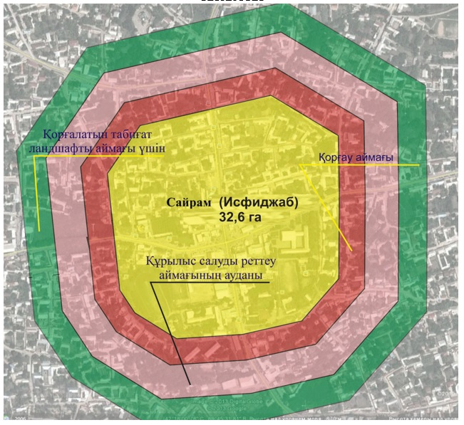

      Қорғау аймағының ауданы: S = 11,2 гектар.

      Құрылыс салуды реттеу аймағының ауданы: S = 22,4 гектар.

      Қорғалатын табиғи ландшафты аймағы үшін: S = 22,4 гектар.

|  |  |
| --- | --- |
|  | Оңтүстік Қазақстан облыстық мәслихатының 2014 жылғы 11 желтоқсандағы № 34/268-V шешіміне 10-қосымша |

**Сайрам ауданының аумағында орналасқан республикалық маңызы бар тарих және мәдениет "Әбдел Әзизбаба кесенесі XIX ғасырдың ортасы" ескерткіштің қорғау аймағы, құрылыс салуды реттеу аймағы, және қорғалатын табиғи ландшафт аймақтарының шекараларының**  
**СЫЗБАСЫ**

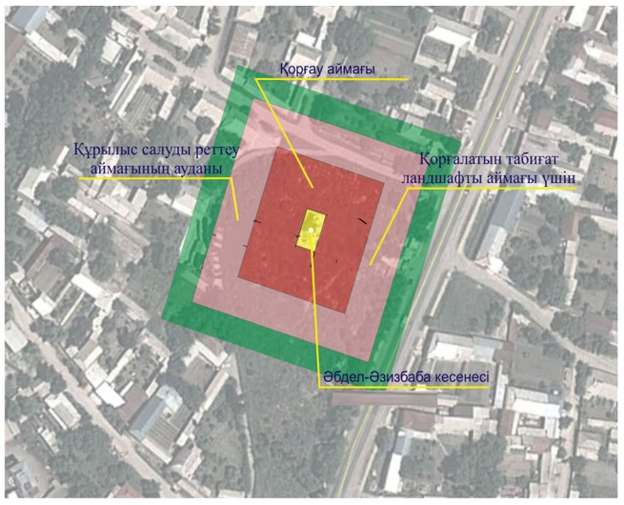

      Қорғау аймағының ауданы: S = 0,248 гектар.

      Құрылыс салуды реттеу аймағының ауданы: S = 0,496 гектар.

      Қорғалатын табиғи ландшафты аймағы үшін: S = 0,496 гектар.

|  |  |
| --- | --- |
|  | Оңтүстік Қазақстан облыстық мәслихатының 2014 жылғы 11 желтоқсандағы № 34/268-V шешіміне 11-қосымша |

**Сайрам ауданының аумағында орналасқан республикалық маңызы бар тарих және мәдениет "Ибрагим-ата кесенесі XVII ғасырдың басы, XX ғасыр" ескерткіштің қорғау аймағы, құрылыс салуды реттеу аймағы, және қорғалатын табиғи ландшафт аймақтарының шекараларының**  
**СЫЗБАСЫ**

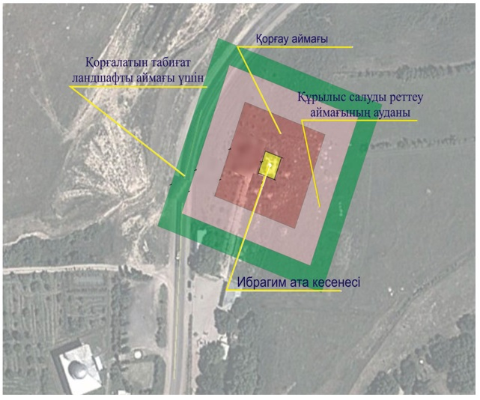

      Қорғау аймағының ауданы: S = 0,22 гектар.

      Құрылыс салуды реттеу аймағының ауданы: S = 0,44 гектар.

      Қорғалатын табиғи ландшафты аймағы үшін: S = 0,44 гектар

|  |  |
| --- | --- |
|  | Оңтүстік Қазақстан облыстық мәслихатының 2014 жылғы 11 желтоқсандағы № 34/268-V шешіміне 12-қосымша |

**Сайрам ауданының аумағында орналасқан республикалық маңызы бар тарих және мәдениет "Қожа Талық кесенесі XIX ғасыр" ескерткіштің қорғау аймағы, құрылыс салуды реттеу аймағы, және қорғалатын табиғи ландшафт аймақтарының шекараларының**  
**СЫЗБАСЫ**

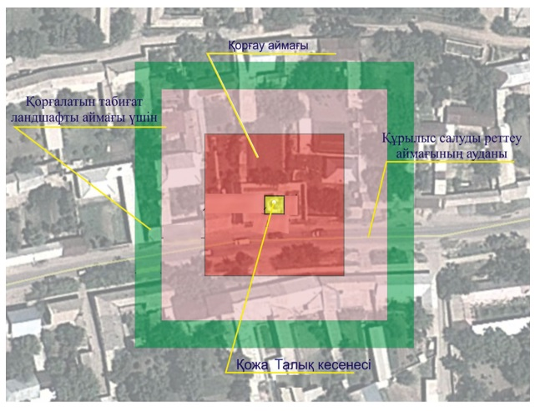

      Қорғау аймағының ауданы: S = 0,208 гектар.

      Құрылыс салуды реттеу аймағының ауданы: S = 0,416 гектар.

      Қорғалатын табиғи ландшафты аймағы үшін: S = 0,416 гектар.

|  |  |
| --- | --- |
|  | Оңтүстік Қазақстан облыстық мәслихатының 2014 жылғы 11 желтоқсандағы № 34/268-V шешіміне 13-қосымша |

**Сайрам ауданының аумағында орналасқан республикалық маңызы бар тарих және мәдениет "Мірәлі баба кесенесі XIX ғасырдың аяғы" ескерткіштің қорғау аймағы, құрылыс салуды реттеу аймағы, және қорғалатын табиғи ландшафт аймақтарының шекараларының**  
**СЫЗБАСЫ**

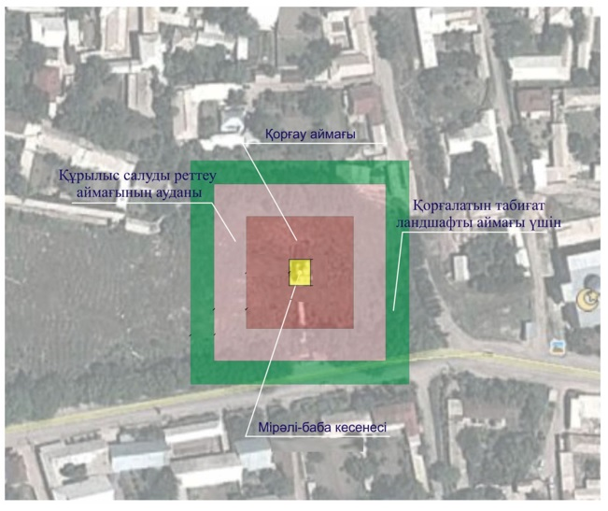

      Қорғау аймағының ауданы: S = 0,22 гектар.

      Құрылыс салуды реттеу аймағының ауданы: S = 0,44 гектар.

      Қорғалатын табиғи ландшафты аймағы үшін: S = 0,44 гектар.

|  |  |
| --- | --- |
|  | Оңтүстік Қазақстан облыстық мәслихатының 2014 жылғы 11 желтоқсандағы № 34/268-V шешіміне 14-қосымша |

**Сайрам ауданының аумағында орналасқан республикалық маңызы бар тарих және мәдениет "Қарашаш-ана кесенесі XVIII ғасыр" ескерткіштің қорғау аймағы, құрылыс салуды реттеу аймағы, және қорғалатын табиғи ландшафт аймақтарының шекараларының**  
**СЫЗБАСЫ**

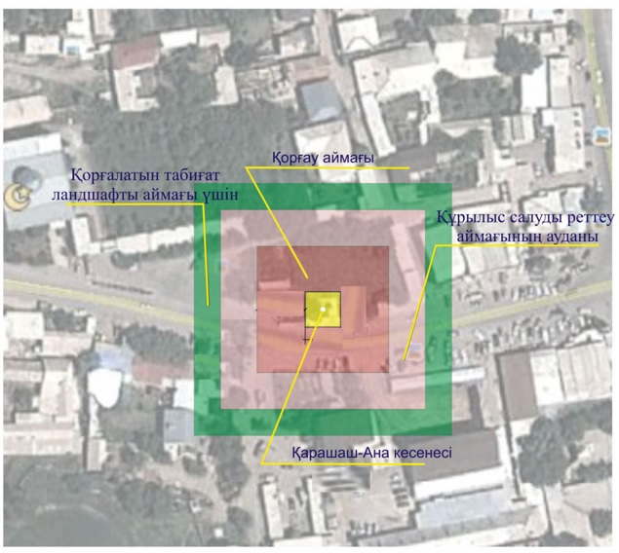

      Қорғау аймағының ауданы: S = 0,224 гектар.

      Құрылыс салуды реттеу аймағының ауданы: S = 0,448 гектар.

      Қорғалатын табиғи ландшафты аймағы үшін: S = 0,448 гектар.

|  |  |
| --- | --- |
|  | Оңтүстік Қазақстан облыстық мәслихатының 2014 жылғы 11 желтоқсандағы № 34/268-V шешіміне 15-қосымша |

**Сайрам ауданының аумағында орналасқан республикалық маңызы бар тарих және мәдениет "Қызыра Пайғамбар мұнарасы XVIII-XIX ғасырлар" ескерткіштің қорғау аймағы, құрылыс салуды реттеу аймағы, және қорғалатын табиғи ландшафт аймақтарының шекараларының**  
**СЫЗБАСЫ**

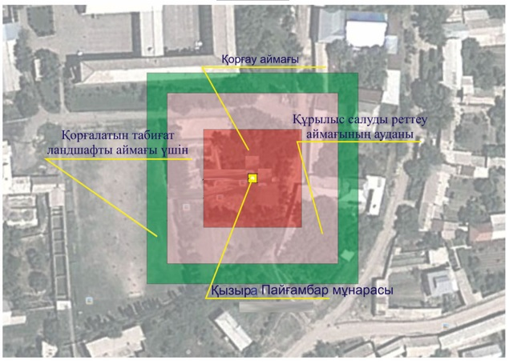

      Қорғау аймағының ауданы: S = 0,19 гектар.

      Құрылыс салуды реттеу аймағының ауданы: S = 0,376 гектар.

      Қорғалатын табиғи ландшафты аймағы үшін: S = 0,376 гектар.

|  |  |
| --- | --- |
|  | Оңтүстік Қазақстан облыстық мәслихатының 2014 жылғы 11 желтоқсандағы № 34/268-V шешіміне 16-қосымша |

**Созақ ауданының аумағында орналасқан республикалық маңызы бар тарих және мәдениет "Медресе XIX ғасырдың аяғы" ескерткіштің қорғау аймағы, құрылыс салуды реттеу аймағы, және қорғалатын табиғи ландшафт аймақтарының шекараларының**  
**СЫЗБАСЫ**

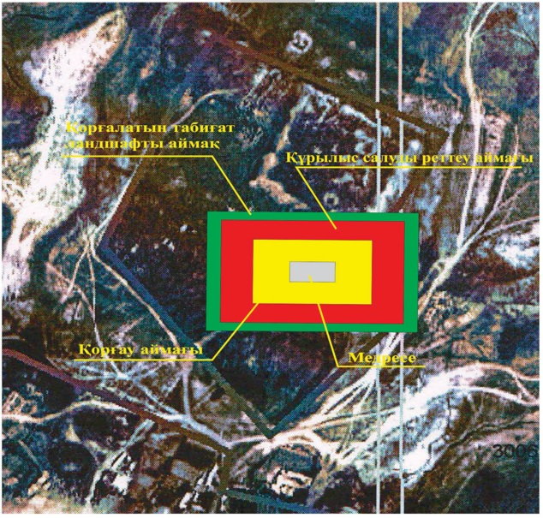

      Қорғау аймағының ауданы: S = 0,5 гектар.

      Құрылыс салуды реттеу аймағының ауданы: S = 1,0 гектар.

      Қорғалатын табиғи ландшафты аймағы үшін: S = 1,0 гектар.

|  |  |
| --- | --- |
|  | Оңтүстік Қазақстан облыстық мәслихатының 2014 жылғы 11 желтоқсандағы № 34/268-V шешіміне 17-қосымша |

**Созақ ауданының аумағында орналасқан республикалық маңызы бар тарих және мәдениет "Баба-ата мешіт-кесенесі XIX ғасырдың аяғы" ескерткіштің қорғау аймағы, құрылыс салуды реттеу аймағы, және қорғалатын табиғи ландшафт аймақтарының шекараларының**  
**СЫЗБАСЫ**

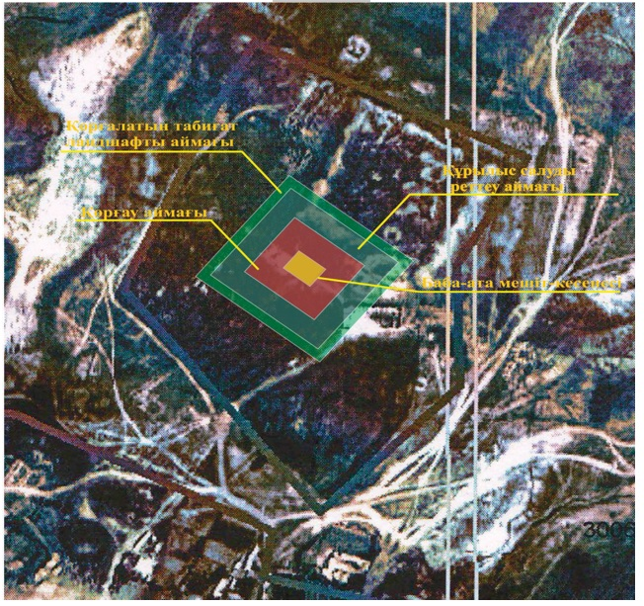

      Қорғау аймағының ауданы: S = 0,32 гектар.

      Құрылыс салуды реттеу аймағының ауданы: S = 0,64 гектар.

      Қорғалатын табиғи ландшафты аймағы үшін: S = 0,64 гектар.

|  |  |
| --- | --- |
|  | Оңтүстік Қазақстан облыстық мәслихатының 2014 жылғы 11 желтоқсандағы № 34/268-V шешіміне 18-қосымша |

**Созақ ауданының аумағында орналасқан республикалық маңызы бар тарих және мәдениет "Қорғанның қираған орны VI-X ғасырлар" ескерткіштің қорғау аймағы, құрылыс салуды реттеу аймағы, және қорғалатын табиғи ландшафт аймақтарының шекараларының**  
**СЫЗБАСЫ**

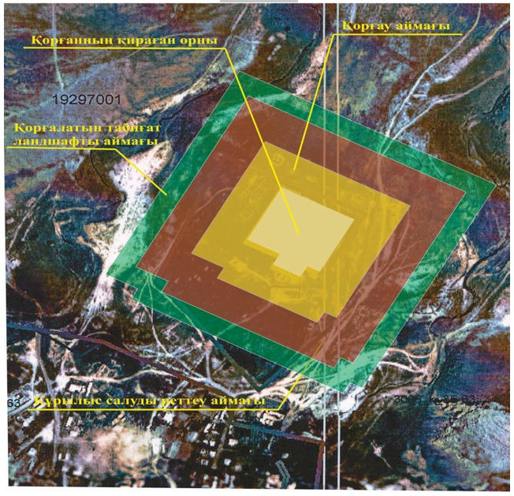

      Қорғау аймағының ауданы: S = 4,0 гектар.

      Құрылыс салуды реттеу аймағының ауданы: S = 8,0 гектар.

      Қорғалатын табиғи ландшафты аймағы үшін: S = 8,0 гектар.

|  |  |
| --- | --- |
|  | Оңтүстік Қазақстан облыстық мәслихатының 2014 жылғы 11 желтоқсандағы № 34/268-V шешіміне 19-қосымша |

**Созақ ауданының аумағында орналасқан республикалық маңызы бар тарих және мәдениет "Ноғай-Ишан мешіті XIX ғасыр" ескерткіштің қорғау аймағы, құрылыс салуды реттеу аймағы, және қорғалатын табиғи ландшафт аймақтарының шекараларының**  
**СЫЗБАСЫ**

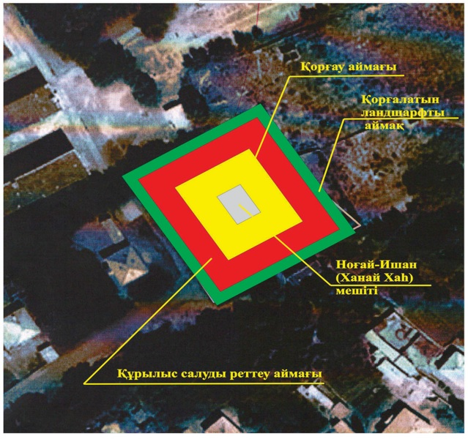

      Қорғау аймағының ауданы: S = 0,33 гектар.

      Құрылыс салуды реттеу аймағының ауданы: S = 0,66 гектар.

      Қорғалатын табиғи ландшафты аймағы үшін: S = 0,66 гектар.

© 2012. Қазақстан Республикасы Әділет министрлігінің «Қазақстан Республикасының Заңнама және құқықтық ақпарат институты» ШЖҚ РМК